Муниципальное бюджетное дошкольное образовательное учреждение «Детский сад № 35» городского округа ЗАТО Фокино (п. Дунай)

«Три медведя»

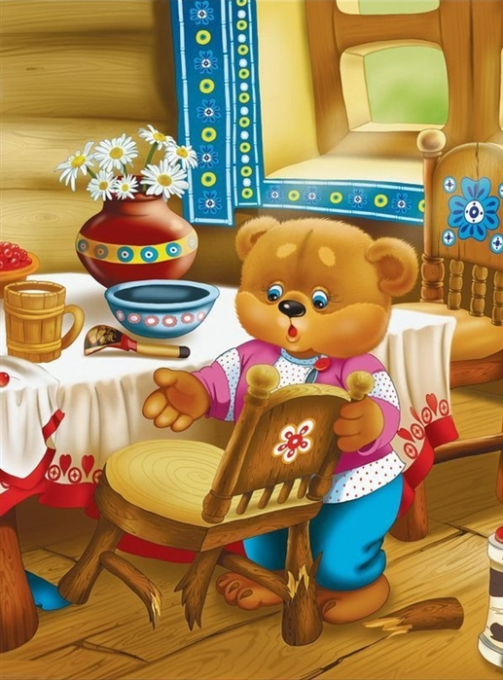

**Подготовил воспитатель:**

**Тимофеева Е.Ю.**

**пгт. Дунай**

**«Сказка Льва Николаевича Толстого «Три медведя»**

**Цель:** знакомство с содержанием новой сказки Л. Н. Толстого «Три медведя»;

**Обучающие задачи:**

1. Познакомить с новой сказкой «Три медведя»
2. Учить слушать внимательно сказку.
3. Вызвать у детей интерес к сказке через рассматривание иллюстраций к ней.

**Развивающие задачи:**

1. Развивать активную речь детей.
2. Развивать внимание, память.

**Воспитательные задачи:**

1. Воспитывать у детей желание слушать сказки.

**Материал:**

**Наглядный:**книга со сказкой «Три медведя», иллюстрации к сказке, оборудование для театрализованного показа сказки (игрушки, декорации);

**Предварительная работа:**рассматривание иллюстраций с медведями, подвижная игра «Три медведя».

**Интеграция видов детской деятельности:** игровая, коммуникативная, восприятие художественной литературы.

**Ход занятия:**

1. **Организационный момент.**

**Воспитатель:**К нам в гости пришла кукла Маша и принесла с собой сказку. Обращаю внимание детей на сказочную полянку, которая расположена на столе.

Ребята, это Маша принесла героев из сказки «Три медведя», настоящая медвежья семья: папа, мама и маленький сыночек. Папа-медведь самый большой, мама-медведица – поменьше, а сынок-медвежонок – самый маленький. Они принесли с собой книгу со сказкой. Сказка так и называется «Три медведя». Мы ее сегодня прочтем.

1. **Основная часть.** Чтение сказки.

Читаю детям сказку, показываю иллюстрации к сказке во время чтения.

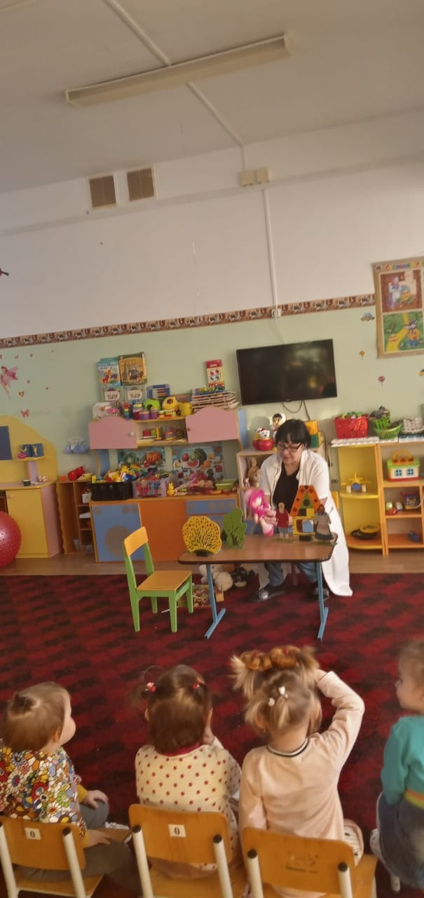

**Воспитатель:**У меня на столе тритарелочки в них находится суп для медведей. В сказке суп называют похлебка.

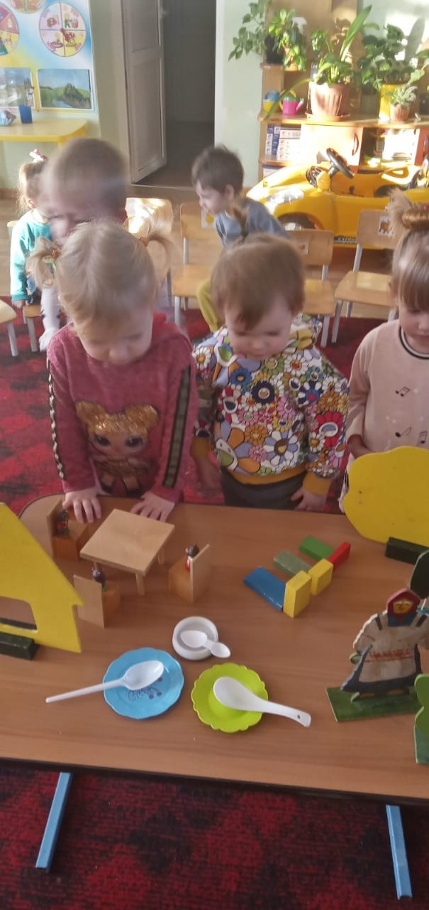 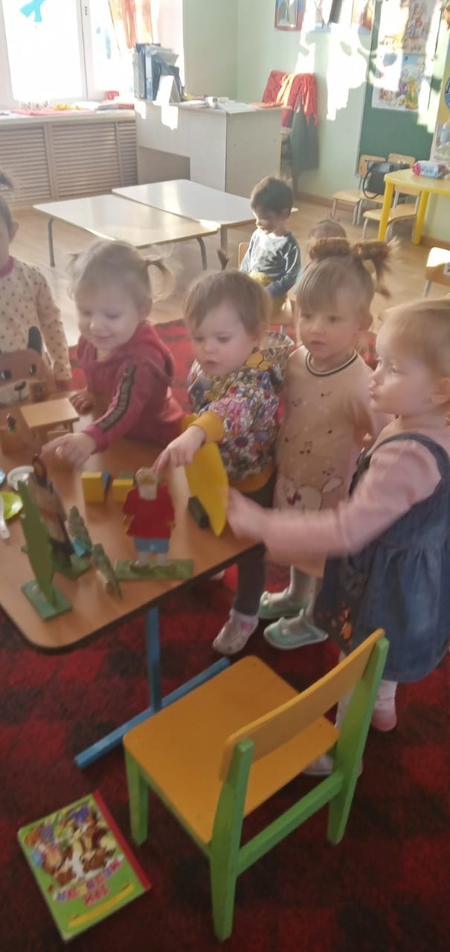

Повторите это слово: похлебка. Сейчас я узнаю, внимательно вы меня слушали. Задаю вопросы:

1) Как звали девочку, которая пошла в лес? (Маша);

2) Куда пришла Маша в лесу? (к домику);

3) Кто жил в домике? (три медведя: папа, мама и медвежонок);

4) Как звали медвежонка? (Мишутка);

5) Куда ушли медведи? (медведи ушли гулять);

6) У кого была самая большая чашка? (у папы Михаила Ивановича);

7) В чьей чашке была самая вкусная похлебка? (в Мишуткиной);

8) Чей стул сломала Маша? (Маша сломала стул Мишутки);

9) В чьей кроватке уснула Маша? (В Мишуткиной кроватке);

**Воспитатель:**Маша уснула в кроватке и ее разбудили медведи. Она испугалась и выскочила в окно. (Показ действия выскочила). И убежала от медведей.

10) Что сделала девочка? (Маша выскочила и убежала).

**Воспитатель:** Дети, Маша поступила неправильно. Нельзя входить в чужой дом без разрешения. Нельзя трогать чужие вещи. Маленький Мишутка расстроился из-за того, что, Маша съела его похлебку, сломала его стул. И чтобы малыш-мишка успокоился, мама-медведица спела ему колыбельную песенку, и медвежонок уснул. Пусть он спит, а мы с вами немножко поиграем.

**Физкультминутка:**

Три медведя шли домой (ходьба вперевалочку)

Папа был большой- большой (поднять руки над головой и подтянуться вверх)

Мама чуть поменьше ростом (руки на уровне груди)

А сыночек- малютка просто (присесть)

С погремушкою ходил (встать, руки перед грудью, трясти кисти рук)

Дзинь-дзинь, дзинь.

Ребята вы все старались, а медведи для вас приготовили угощение (Воспитатель раздает детям конфеты «Мишки в лесу».)

Ставим книжку на полку в книжный центр. Даю детям рассмотреть иллюстрации к сказке.